
ハローベビー家族学級
資料2

妊婦さんとそのご家族のみなさま
お気軽にお越し下さい♪
抱っこ体験やおむつ替えをして
実感がわいた。（パパ）

いつ陣痛が来るかなと
毎日ドキドキだけど楽しみ。

～参加者の声～
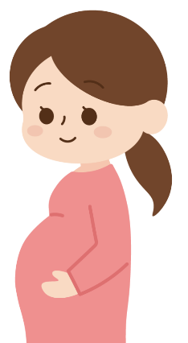

サポートできることを考えていきたい！（パパ）

参加してお産・産後の
イメージがついた。

【対象】妊婦さんとそのご家族1名まで（要予約）
託児が必要な方は予約時にお知らせください。
【場所】宮之城保健センター
【内容】
①妊娠中の食事と栄養（栄養士）
・栄養のはなし ・だし、みそ玉の試飲
②赤ちゃんのはなし（助産師）
・お産の流れ ・抱っこ体験 ・沐浴実演（希望時）
③町の子育て情報（保健師）
【持ってくるもの】
・母子健康手帳 ・バスタオル（1人1枚）
・飲み物
・母子健康手帳交付時にお渡しした白い袋一式
・動きやすい服装（ズボン等）でご参加ください。
※その他ご相談は随時お受けしています。

令和8年度開催日時

５/8 （金）13：30～
７/3 （金）18：30～
９/4 （金）18：30～
11/6（金）13：30～
１/8 （金）13：30～
３/5 （金）13：30～
《2時間程度》
開始時間10分前に
お越しください。

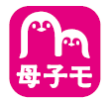
＜予約・お問い合わせ先＞
さつま町役場 こども課 こども健康係
電話：0996-24-8941
母子手帳アプリ(母子モ)での予約も受け付けています。
別紙から登録・予約をお願いします。

